3.2.1.1. Концептуальне проектне рішення

Стратегічною метою проекту «InterMedicalEcoCity» є підвищення стандартів якості життя населення шляхом створення Міжнародного реабілітаційного цілорічного курортного містечка з інноваційною екологічною інфраструктурою та забезпечення сталого розвитку території Арабатської стрілки за рахунок мультиплікативного ефекту від створення потужного рекреаційно-реабілітаційно-наукового кластеру.
Проект характеризується унікальністю та масштабністю створюваного об’єкту. Реалізація проекту «InterMedicalEcoCity» передбачає:
1. Створення медичної вертикально інтегрованої зони «Херсонський Реабілітаційний Центр» за організаційно-правовою формою – державний лікувально-профілактичний заклад. Він буде спеціалізуватися на наданні послуг з медичної реабілітації дорослих, дітей, інвалідів, що мають неврологічні, гінекологічні захворювання, проблеми опорно-рухового апарату, наслідки політравм. На базі Центру функціонуватиме навчально-дослідницький сектор з питань відновного лікування та медичної реабілітації;
2. Створення за сучасними міжнародними стандартами оздоровчо-рекреаційної зони із новітньою інфраструктурою, яка характеризується екологічністю технологічних рішень: санаторно-курортне лікування та рекреаційний сервіс на основі унікального комплексу бальнеологічних ресурсів (морський клімат, лікувальні грязі та термальні мінеральні води); інноваційна транспортна інфраструктура, використання відновлювальних джерел енергії, енергоефективність будівництва; «гнучка» модель функціонального зонування міста, що дозволяє інвесторам проводити забудову кварталів міста за етнічними пріоритетами;
3. Створення потужного розважального комплексу для усіх груп споживачів.
Специфічні цілі проекту:
1. Створення єдиного в Європі функціонального міста-курорту на базі поєднання двох складових: унікальної медичної технології реабілітації та наукової співпраці провідних медичних організацій світу; унікальних технологій містобудування та ресурсозабезпечення із використанням екологічно безпечних технологій;
2. Збільшення прямих іноземних інвестицій за рахунок залучення в якості інвесторів: представників країн, зацікавлених у лікуванні та реабілітації своїх громадян; представників іноземних науково-медичних шкіл, зацікавлених у розвитку технологій лікування та реабілітації; представників іноземних компаній, що спеціалізуються в галузі енергоефективного будівництва, альтернативної енергетики, ресурсозберігаючих технологій;
3. Створення інноваційного механізму управління територіальним медико-рекреаційним утворенням і відповідного нормативно-правового забезпечення.
Таким чином, концепцією створення Міжнародного реабілітаційного містечка чітко встановлено основний параметр проектних рішень - даний проект стане єдиним в Європі містом у створення і функціонування якого покладено дві концептуальні складові:
- Медична з лікувально-оздоровчою (комплекси лікарень та санаторіїв) та соціально-побутовою інфраструктурою (торгівельні та житлові приміщення, ресторани, офісні приміщення, готелі та розважальні заклади);
- Екологічна - проектування міста здійснюється з урахуванням сучасних критеріїв екологічності та енергозбереження. Очікується, що місто в перспективі зможе відмовитися від вуглеводневого палива і використовувати тільки поновлювані джерела енергії.
Відповідно до концепції, структура Міжнародного реабілітаційного містечка «ІnterMedical-EcoCity» складається з 4 функціональних зон:
- Оздоровча зона площею 54 га, в т.ч. пляжна зона – 7 га;
- Оздоровчо-рекреаційна зона площею 360 га;
- Парково-громадська зона – 42,0 га;
- Житлова забудова - села Щасливцеве і Стрілкове, у генеральних планах яких передбачені території для розміщення житлового будівництва у 47,0 га і 57,0 га, відповідно.
Оздоровча зона
Загальна довжина берегової смуги 1150 метрів при ширині пляжу 35 метрів. Інженерно-пляжне обладнання – 150 метрів (з розрахунку виключається).
Допустима ємність території пляжів оздоровчої зони для дітей (600 метрів з урахуванням добового коефіцієнту змінності 1,1) — 1200 осіб/добу; для дорослих (400 метрів з урахуванням коефіцієнту змінності 1,2) — 2400 осіб/добу. Разом – 3600 осіб/добу.
На території оздоровчої зони передбачене будівництво ряду об’єктів:
- Санаторій на 2500 місць;
- Херсонський реабілітаційний Центр, загальною площею 33 тис.м², що складатиметься з діагностичного підрозділу, реабілітаційної клініки, басейнів з мінеральними водами; приміщеннями для бальнео-та гідротерапії, навчально-наукового інституту, 200 кімнат для проживання пацієнтів з відповідною соціально-побутовою та відпочинково-розважальною інфраструктурою за світовими стандартами (рис.3.1).
На даний час частково реалізована І черга будівництва у складі оздоровчої зони:
- Головний корпус (готель) на 120 номерів – 8940 м²;
- Лікувальний корпус на 300 відвідувань в зміну – 8270 м²;
- Господарська зона з блоком харчування (склади, трансформаторна, дизельгенератор, пральня, ресторан 250 місць в зміну + кафе 60 місць) – 6640 м²;
- Артезіанські свердловини 2 шт. загальним дебітом (окремі орендовані ділянки) – 800 м³ за добу;
- Очисні споруди (окрема орендована ділянка) – 500 м³ за добу.

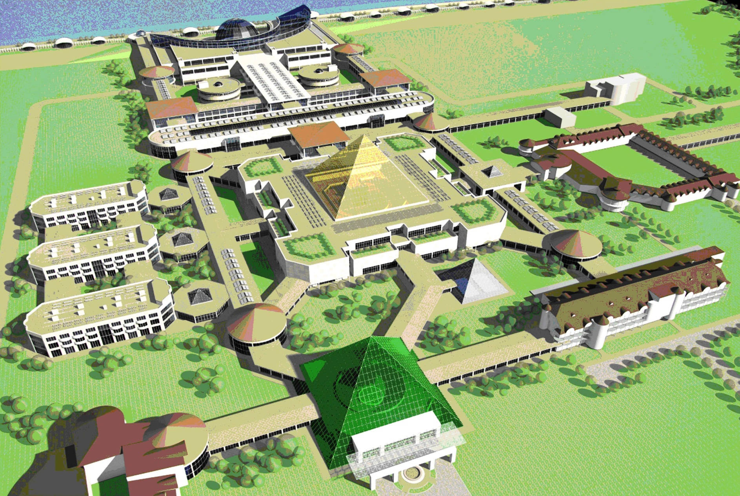

Рис. 3.1 – Перспективний проект Херсонського Реабілітаційного Центру

Оздоровчо-рекреаційна зона
Загальна довжина берегової смуги 3400 метрів при ширині пляжу – 35 метрів, в тому числі: оздоровча зона – 1600 метрів; рекреаційна зона – 1420 метрів; інженерно-пляжне обладнання – 380 метрів (з розрахунку виключається).
Допустима ємність території пляжів оздоровчої і рекреаційної зони складає біля 11,89 тис. осіб.
Територія оздоровчо-рекреаційного комплексу розділена на 8 основних зон загальною площею 360,0 га, зокрема:
Зона оздоровчих закладів (санаторії для батьків з дітьми і дитячі санаторії – 3600 місць) загальною площею 128,96 га;
Зона територій закладів рекреаційного призначення (готелі, пансіонати, міні-пансіонати, молодіжний табір, етнокомплекс – 7100 місць) – 111,9 га;
Зона зелених насаджень і спортивних споруд – 56 га;
Медичний коледж – 6,2 га;
Комунальна зона – 9,0 га;
Зона пляжів – 15,4 га;
- Зона центрів – 6,6 га;
237
- Комунікації, вулиці, дороги – 25,94 га.

Парково-громадська зона
Паркова зона займає площу 32,0 га. Потребує повного формування планувальної структури та створення системи зелених насаджень із чітким дотриманням вимог щодо агротехнічних заходів та підбирання асортименту дендрологічного складу насаджень.
Потенційна допустима рекреаційна ємність даної ділянки визначена з розрахунку навантаження 50 осіб/га (ДБН 360-92** п. 5.6). Враховуючи, що дане навантаження для формування парку можливе у віддаленій перспективі, доцільно по допустимому навантаженню застосовувати коефіцієнт коригування 0,5. Таким чином, допустима рекреаційна ємність на розрахунковий строк буде складати 800 осіб/добу.
Парково-громадська зона має наступну планувальну структуру:
а.) Паркова зона:
- ландшафтний парк – 32,0 га;
- аквапарк на 1000 відвідувань в день;
б.) Громадська зона:
- універсальний розважальний центр на 2000 місць;
- спортивний центр – 2,0 га;
- торговельно-розважальний комплекс на 8000 м² торгової площі; «діснейленд» на 1500 відвідувань в день.
В основу діяльності майбутнього реабілітаційного містечка покладатиметься інноваційна методика інтенсивної нейрофізіологічної реабілітації, яка розроблена професором Володимиром Козявкіним для лікування хворих із ДЦП та іншими хронічними захворюваннями нервової системи.

